**Сушко Самуэль Янков (Suszko Samuel)**

2 августа 1797 г – крещение (НИАБ 136-13-894, лист 34, №49/1797-р (ориг)), (РГИА 823-2-18, лист 260об,№33/1797-р (коп)).

**НИАБ 136-13-894:** Лист 34. **Метрическая запись №49/1797-р (ориг).**

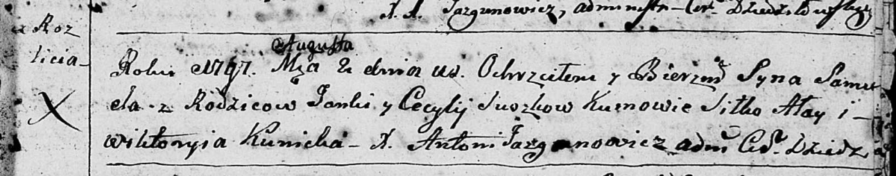

Дедиловичская Покровская церковь. 2 августа 1797 года. Метрическая запись о крещении.

Suszko Samuel – сын родителей с деревни Разлитье.

Suszko Janka – отец.

Suszkowa Cecylija – мать.

Ałay Siłko - кум.

Kunicka Wiktoryja - кума.

Jazgunowicz Antoni – ксёндз.

**РГИА 823-2-18:** Лист 260об. **Метрическая запись №33/1797-р (коп).**

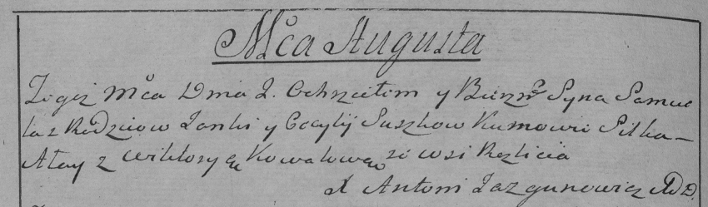

Дедиловичская Покровская церковь. 2 августа 1797 года. Метрическая запись о крещении.

Suszko Samuś – сын родителей с деревни Разлитье.

Suszko Janka – отец.

Suszkowa Cecylija – мать.

Ałay Siłka – кум.

Kowalowa Wiktorya – кума.

Jazgunowicz Antoni – ксёндз.